# Laboratorio 11: Crear segments con Copilot for Customer Insights - Data (preview)

## Ejercicio 1: Agregue sus Datos

1. Acceda a su **Customer Insights - Data** environment en el enlace [**https://home.ci.ai.dynamics.com/**](urn:gd:lg:a:send-vm-keys). desde la navegación izquierda, seleccione **Data** > **Data sources**.

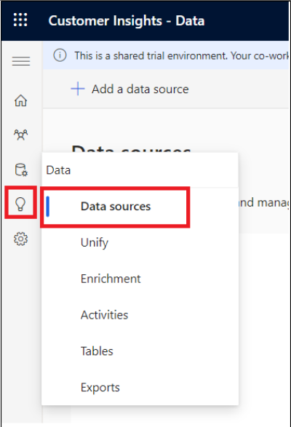

Ojo: Cierre el pop up – introducing Copilot in Customer Insights – Data.

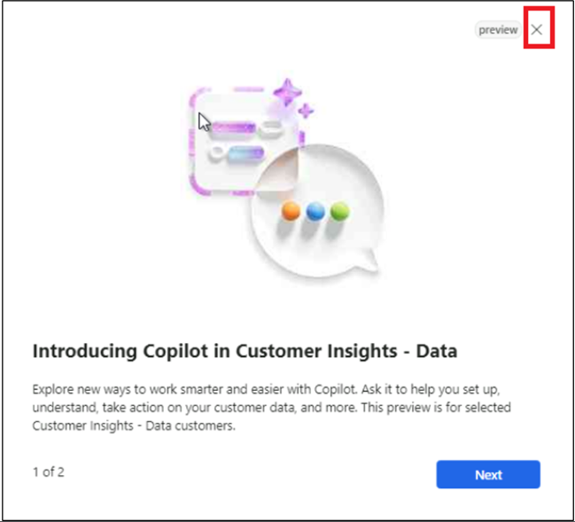

1. Seleccione **Add a data source**.

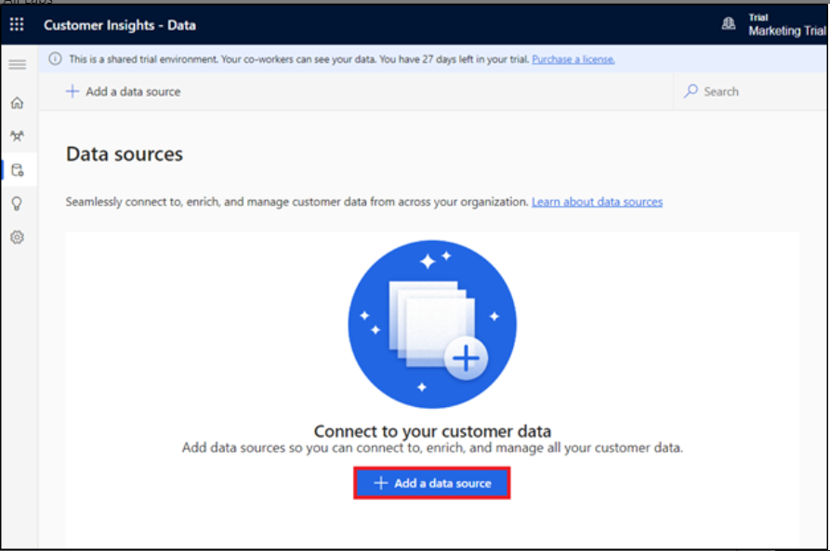

1. Seleccione **Microsoft Power Query**.
2. Introduzca **GroceryContacts** en el **Data source** **Name** para el data source y seleccione **Next**.

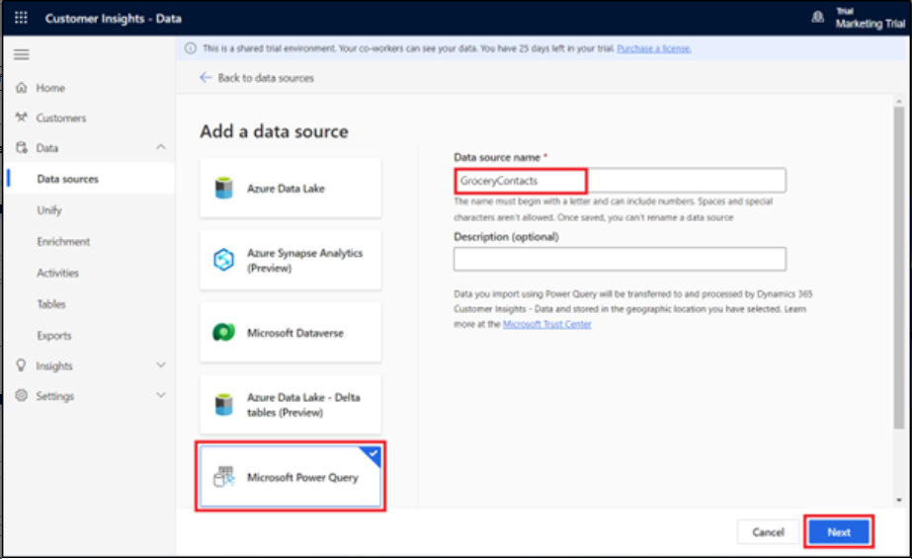

1. En la página **Choose data source** seleccione **Text/CSV**.

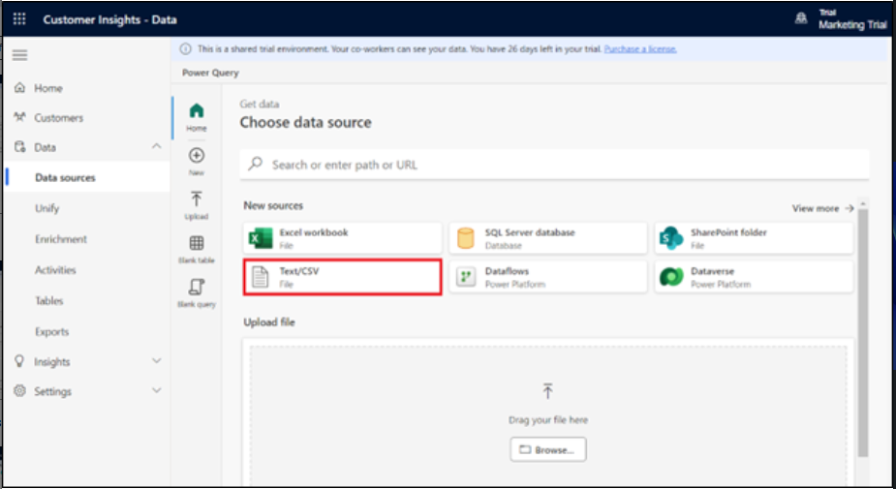

1. En la página **Connection settings**, seleccione **Upload file** y seleccione **Browse**.

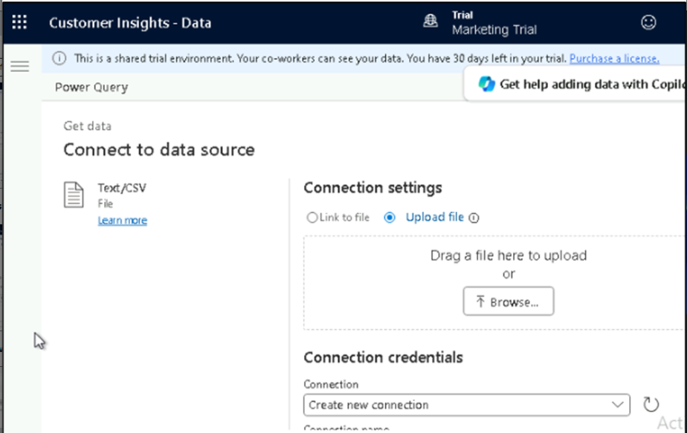

1. Seleccione **Grocery_Contacts.csv** desde **C:\LabFiles** en su **VM** del laboratorio. Seleccione **Open**.

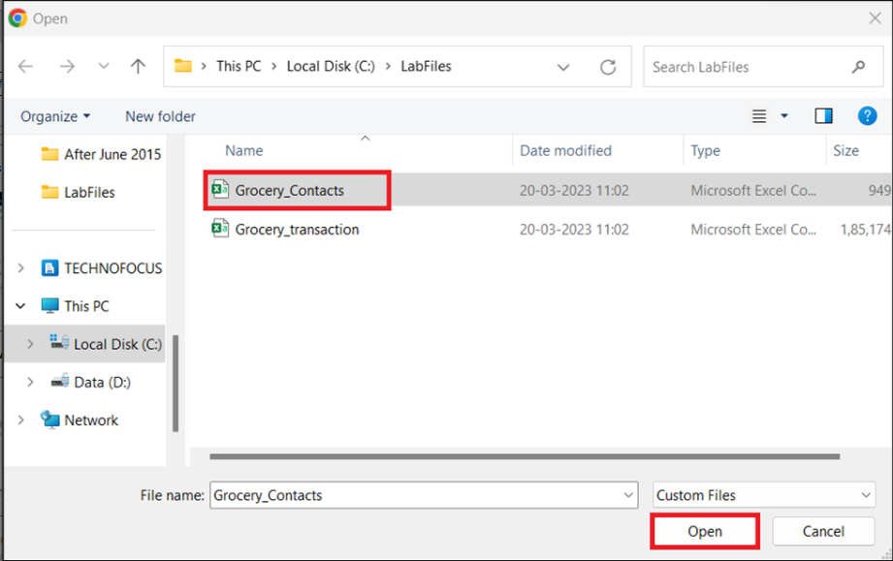

1. Seleccione **Sign in**, para iniciar sesión en su cuenta.

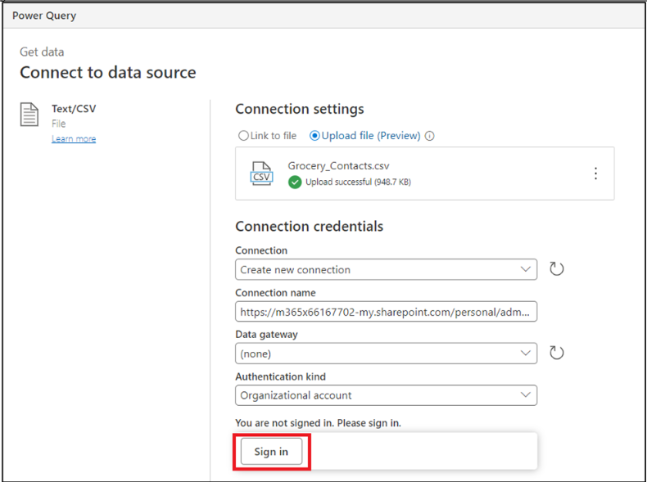

1. Introduzca sus **Office 365 admin tenant** credentials.

1. Seleccione **Next**.

1. En la página **Preview file data**, seleccione **Transform data**.

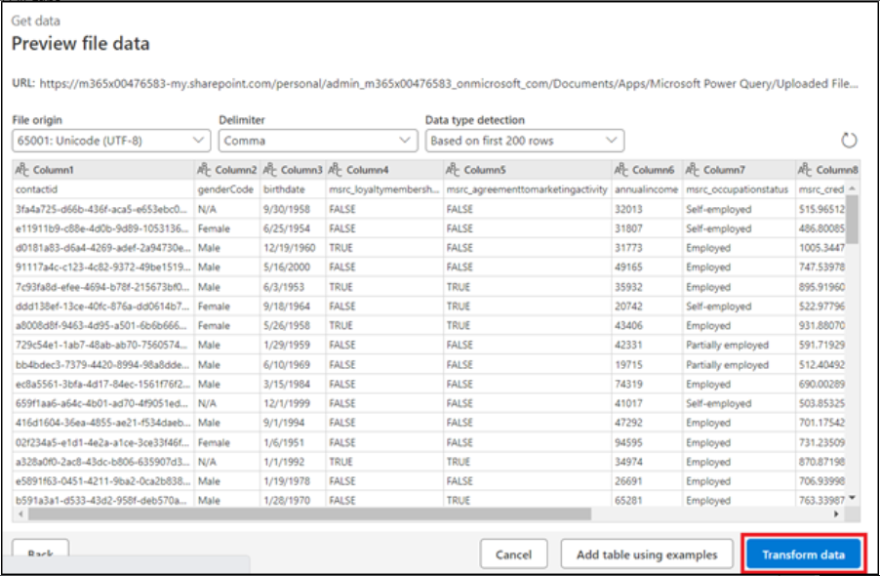

1. En la página **Transform data**, vaya a **Transform** ribbon y seleccione la opción **Use first row as headers > Use first row as headers**.

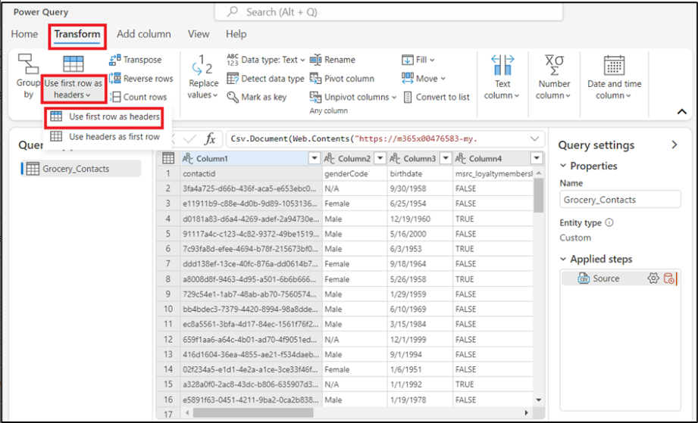

1. Haga clic derecho en la columna **birthdate**, vaya a **Change type**, y seleccione **Date**.

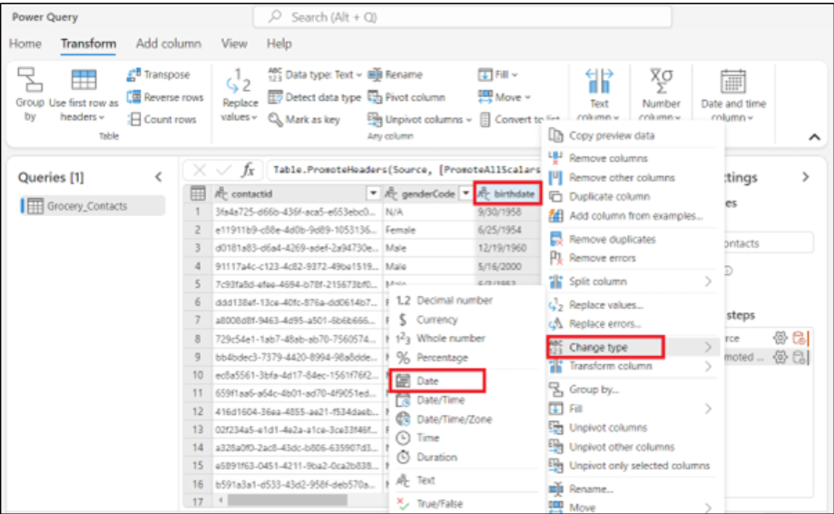

1. Seleccione las siguientes columnas al mantener presionado el **Ctrl**: **annualincome**, **msrc_creditscore**, **msrc_customerrelationshipduration**, y **msrc_distancetoneareststore**.
2. Cuando se destacan estas columnas, haga clic derecho en una de ellas, vaya a **Change type**, y seleccione **Decimal number**.

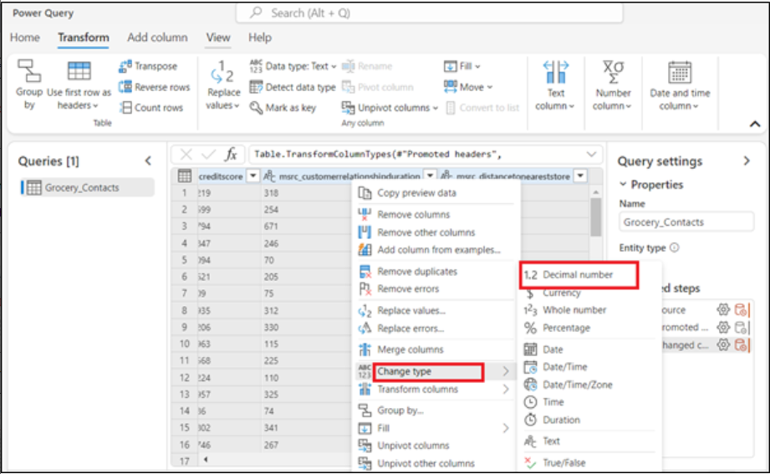

1. En **Properties** en la parte derecha, cambie el **Name** a [**contact**](urn:gd:lg:a:send-vm-keys) y presione **Enter** key en su teclado.

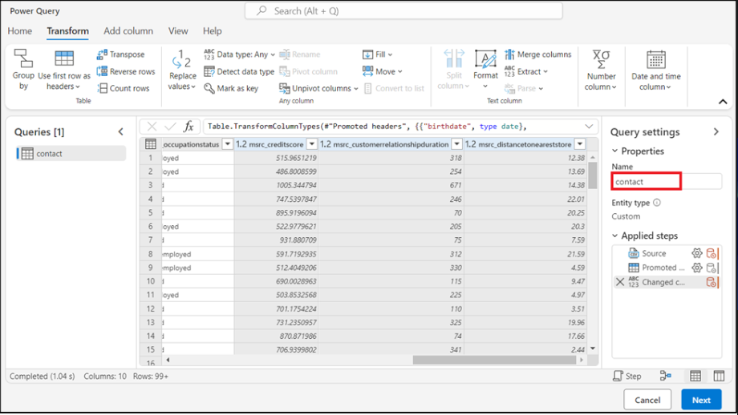

1. Seleccione **Next**.

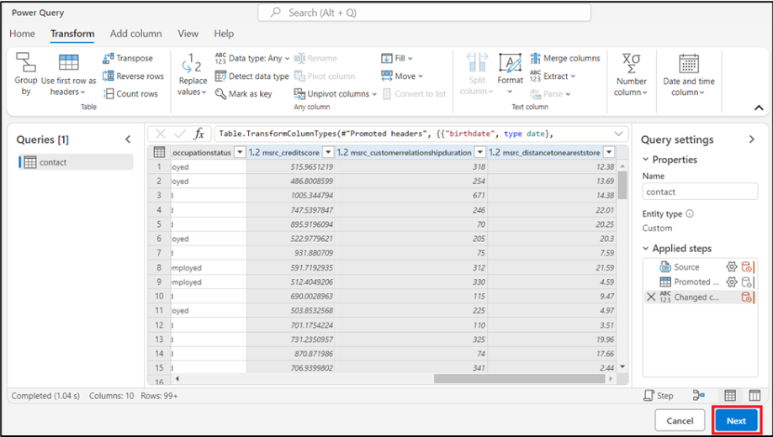

1. En la página **Refresh settings**, seleccione **Refresh manually**. Seleccione **Save**.

1. Espere a que se agregue Data source.

1. En la página **Data sources**, seleccione **Add a data source**.

1. Seleccione **Microsoft Power Query**.
2. Introduzca [**GroceryTransactions**](urn:gd:lg:a:send-vm-keys) en el **Data source Name** para el data source y seleccione **Next**.

1. En la página **Choose data source** seleccione **Text/CSV**.

1. En la página **Connection settings**, seleccione **Upload file** y luego seleccione **Browse**.

1. Seleccione **Grocery_transaction.csv** desde **C:\LabFiles** en su **VM** del laboratorio. Haga clic en **Open**.

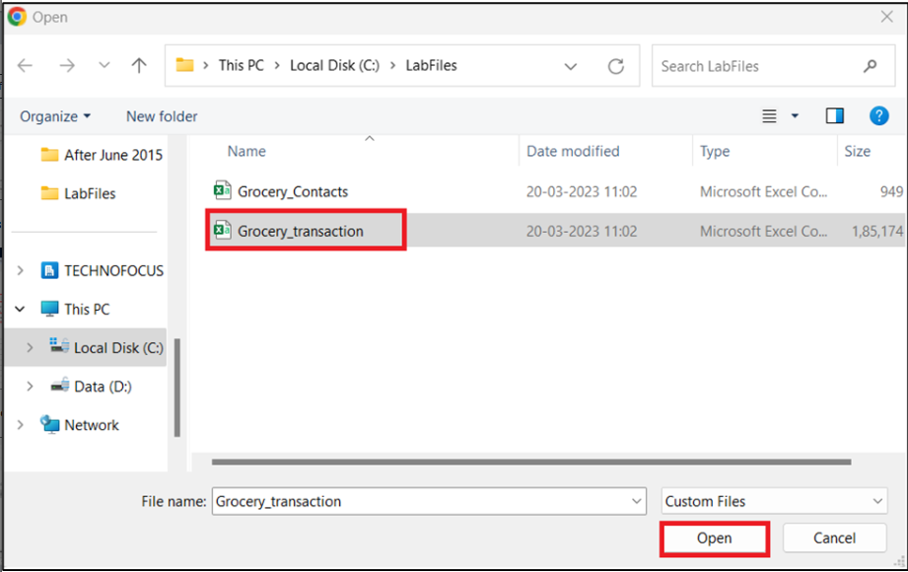

1. Una vez que se sube el archivo, seleccione **Next**.

1. En la página **Preview file data**, seleccione **Transform data**.

1. Como antes, vaya a **Transform** y seleccione **Use first row as headers > Use first row as headers**.

1. Baje y seleccione columna **msrc_transactiontimestamp**. Haga clic derecho en la columna, seleccione **Change type**, y luego seleccione **Date/Time**.

1. Mantenga presionado el **Ctrl** key en su teclado para seleccionar las columnas **msrc_transactionamount** y **msrc_discountappliedamount**. Haga clic derecho en una de las columnas, vaya a **Change type**, y seleccione **Decimal number**.

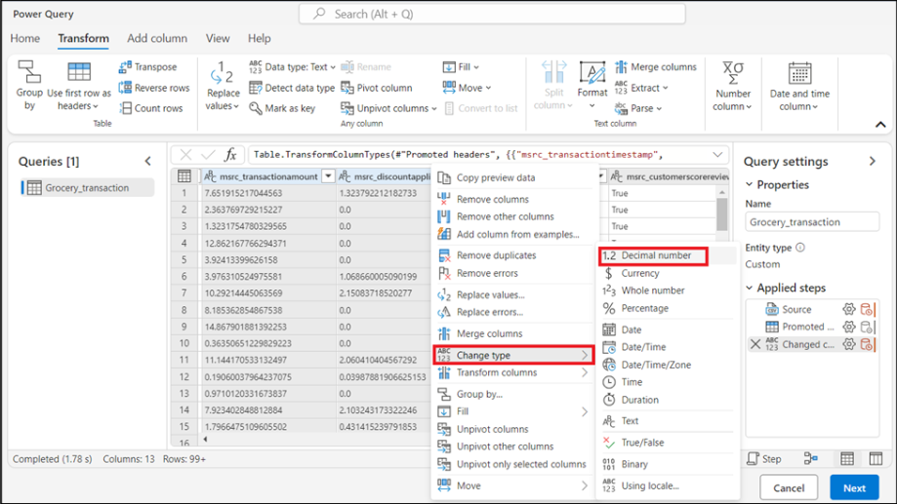

1. Seleccione **Next**.

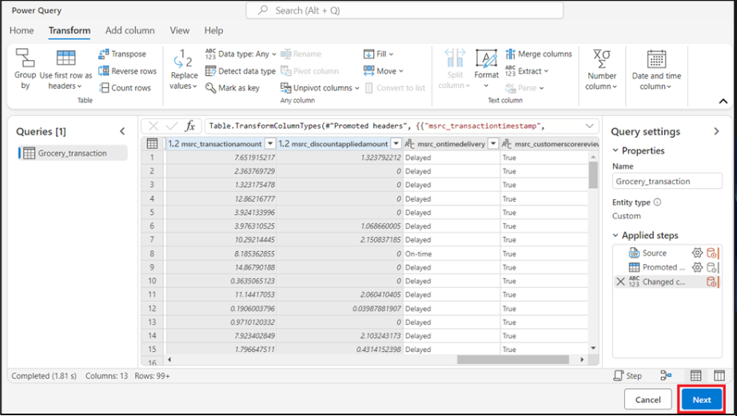

1. En la página **Refresh settings**, seleccione **Refresh manually**. Seleccione **Save**.

1. Espere a que se agregue el Data source.

# Ejercicio 2: Unifique sus datos

1. En **Customer Insights - Data**, expanda **Data** en el panel de navegación izquierdo y seleccione **Unify**.
2. Seleccione **Get started** en el **Customer data** area.

1. En la página **Describe the customer data to be unified**, seleccione el botón **Select tables and columns**.

1. Seleccione las tablas **contact** y **Grocery_transaction** y seleccione **Apply**.

1. Seleccione la tabla **contact** y seleccione **contactid** como el primary key.

1. Seleccione la tabla **Grocery_transaction** y seleccione **msrc_transactionid** como el primary key. Seleccione **Next**.

1. En la página **Define deduplication rules**, haga clic en **Next**.

1. En la página **Define matching rules**, establezca las tablas en el siguinte orden: **contact** and **Grocery_transaction**.
2. Asegure que esté seleccionado el **Include all records** checkbox para todas las tablas.

1. Seleccione **+ Add rule** junto a la tabla **Grocery_transaction**.

1. Seleccione **contactid** y **msrc_customerid**, y nombre el rule [**contacttransactions**](urn:gd:lg:a:send-vm-keys). Seleccione **Done**.

1. Seleccione **Next**.

1. Review and edit how source data is combined into unified customer columns en la página **Unified data view**. Haga clic en **Next**.

1. En la página **Review and create customer profiles**, seleccione **Create customer profiles**.

1. Este proceso tardará unos minutos en completar.
2. Revise los campos **Customer data**, **Deduplication rules**, **Matching rules**, y **Unified data view** en la página **Unify**.

## Ejercicio 3: Cree segments con Copilot for Customer Insights - Data (preview)

1. En **Customer Insights - Data**, vaya a **Insights** > **Segments** y seleccione + **New segment** para crear un segment.

1. Seleccione el ícono Copilot para abrir el panel de **Copilot**.

1. Introduzca una descripción de su segment o elija uno de los suggested prompts. Por ejemplo, seleccione **Customers who have a loyalty membership**.

1. Seleccione **Use** para aplicar el result a un rule.

1. Seleccione **Run**.

1. En la página **Review details**, introduzca **Loyalty membership** en el campo **Name** y luego seleccione **Run**.

1. Se ha creado el **Loyalty membership** segment.

**Ojo**: si el segment resultante contiene [***relationship paths***](https://learn.microsoft.com/en-us/dynamics365/customer-insights/data/relationships) múltiples, usa el shortest path por defecto. **Edite** el segment para cambiar el relationship path.